聖徳太子1400年御遠忌
70年ぶり
石馬寺秘仏御本尊特別大開帳
●御開帳期間●
【前期】令和5(2023)年6月10日(土)～25日(日) ㊡12・19(火)
【後期】令和5(2023)年10月7日(土)～22日(日) ㊡10(火)・16(月)
●期間中特別拝観料● 千円

御本尊の十一面千手観世音菩薩立像（鎌倉時代）は快慶作（伝）で、聖徳太子作という江戸時代の記録も残っています。脇侍である毘沙門天立像、地蔵菩薩立像（ともに伝 運慶作、鎌倉時代）も同時公開します。
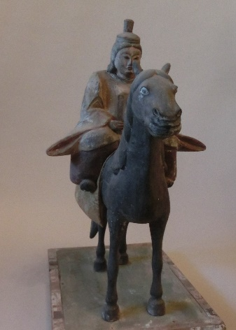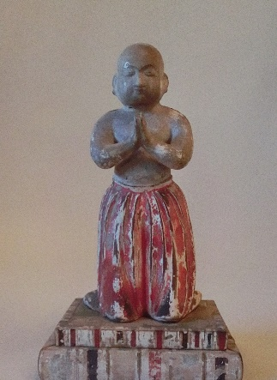■常時公開中の聖徳太子関連寺宝
🐴石馬寺🐴
西暦594年に聖徳太子により建立された古刹。丈六の阿弥陀如来坐像や役行者像等、平安・鎌倉時代の国指定重要文化財に指定された仏像が立ち並ぶ様は圧巻。苔むした乱れ石積みの階段や、白洲正子が著書「かくれ里」で称賛する崖を借景とする石庭など、見どころ多数。山全体が染まる紅葉も見逃せない。
太子自作の聖徳太子合掌像（3才）・馬上像（２２才）、「石馬寺」扁額（太子直筆）、
太子が馬を繋いだ「駒繋ぎの松」、石馬（石馬の池）
【主な御利益】 ●健康長寿 ●勝利必勝 ●足腰頑健
●令和３年10月１日から、近江聖徳太子霊跡の御朱印開始！(300円)
臨済宗妙心寺派「馬の寺」御都繖山 石馬寺〒529-1401 滋賀県東近江市五個荘石馬寺町823 0748-48-4823
●公式HP http://ishibaji.jp/ ●Instagram ishibaji_zen_temple

